新 书 推 荐

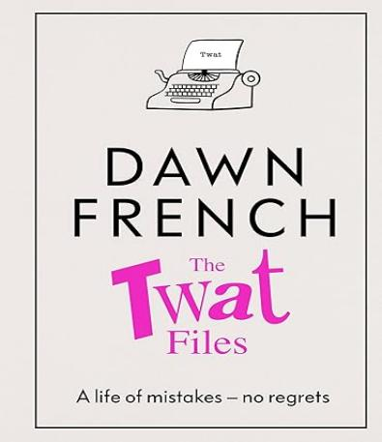
中文书名：《蠢货档案》
英文书名：THE TWAT FILES
作 者：Dawn French
出 版 社：Michael Joseph
代理公司：United Agents/ANA/Jessica
页 数：386页
出版时间：2023年 10月
审读资料：电子稿
类 型：散文随笔

内容简介：

年轻时，我想成为一个有趣、老练、带点半英雄色彩、层次丰富的人。

《蠢货档案》收录了我人生中那些彻头彻尾犯蠢的故事。一次又一次，我都傻得离谱。但我越想越明白，那些犯错、误解、搞砸一切的时刻，才是最重要的。我所有的成长都源于此，那些也是我笑得最开心的时刻。

犯蠢是人之常情，我的蠢和你的蠢没什么两样。只不过有时候，我的蠢事不幸被公之于众，场面极其社死。我希望读了这些我的蠢事之后，你也能想起自己犯过的那些傻，然后我们一起庆祝并享受这个最可爱的小毛病。

让我们一起庆祝，一起沉醉于这最令人愉悦的特质，那样就再蠢不过了。

作者简介：


多恩·法郎士（Dawn French）1957年生于威尔士，在伦敦中央语言戏剧学院教书，1981年离开教职，加入“喜剧狂欢”（Comic Strip）剧团，摄制并上演了二十多部电影。她和喜剧搭档詹妮弗·桑德斯制作了六部电视连续剧和无数喜剧节目。她参加演出的几部电视连续剧包括《最可怕的谋杀》（Murder Most Horrid）、《狄蓓乐牧师》（The Vicar of Dibley）、《西大荒》（Wild West）、《杰姆和耶路撒冷》（Jam and Jerusalem）、《云雀飞向坎德福德》（Lark Rise to Candleford）。她的自传《亲爱的胖胖》（Dear Fatty）2008年由Century/Random House 出版，2009年由Summer 出版平装本。《亲爱的胖胖》名列星期日泰晤士报畅销榜第一位，2008年以后一直留在畅销榜上，迄今销量超过一百万册。

三十年来，多恩·法郎士一直给人们提供娱乐。她身为作家、喜剧家、演员，长期活跃于英国舞台，享有盛名、广受爱戴。她的喜剧包括《法郎士和桑德斯》（French and Saunders,）、《喜剧狂欢演出》（The Comic Strip Presents）、《最可怕的谋杀》（Murder Most Horrid）、《狄蓓乐牧师》（The Vicar of Dibley）、《杰姆和耶路撒冷》（Jam and Jerusalem）、《云雀飞向坎德福德》（Lark Rise to Candleford）……最近，她又推出《罗杰和哈尔刚来》（Roger and Val Have Just Got In）。

多恩·法郎士的畅销回忆录《亲爱的胖胖》（Dear Fatty）于2008年出版，大受欢迎。她的第一部小说《琐事奇观》（A Tiny Bit Marvellous）也大获成功，长期名列畅销榜首。

媒体评价：

“迷人又好笑，这本书提醒我们：人无完人——再说了，为什么非要完美不可呢？”
——《独立报》（Independent）

“好看、暖心、引人入胜。这位国宝级人物的粉丝会一口气读完这些故事。”
——《每日镜报》（Daily Mirror）

“温暖，又有明星的闪耀光彩。鼓励我们拥抱自己最尴尬的瞬间，而不是为丢脸而痛苦纠结。”
——《星期日快报》（Sunday Express）

感谢您的阅读！
请将反馈信息发至：版权负责人
Email：Rights@nurnberg.com.cn
安德鲁·纳伯格联合国际有限公司北京代表处
北京市海淀区中关村大街甲59号中国人民大学文化大厦1705室, 邮编：100872
电话：010-82504106, 传真：010-82504200
公司网址：http://www.nurnberg.com.cn
书目下载：http://www.nurnberg.com.cn/booklist_zh/list.aspx
书讯浏览：http://www.nurnberg.com.cn/book/book.aspx
视频推荐：http://www.nurnberg.com.cn/video/video.aspx
豆瓣小站：http://site.douban.com/110577/
新浪微博：安德鲁纳伯格公司的微博_微博 (weibo.com)
微信订阅号：ANABJ2002


